Sadnja cvijeća
Draga djeco i roditelji,
Vrijeme je sadnje cvijeća. Budući da volimo kantice i lopatice, kopati, držati zemlju u ručicama i istraživati, sada ćemo imati priliku naučiti kako je zemlja korisna. Bez obzira o kojoj količini zemlje se radi, uočit ćemo da je ona dom raznim sićušnim životinjicama i biljkama.
Zato, započnimo sa sadnjom cvijeća.
- Odaberite mjesto sadnje koje će odgovarati vrsti biljke; neke biljčice vole sunce, drugima pak odgovara sjena.
- Vrtnom lopaticom iskopajte rupu otprilike duplo veću od promjera lončanice u kojoj ste donijeli sadnicu. Smjestite biljku u središte rupe za sadnju. Ako je korijenje opušteno, nježno ga rasporedite ispod i oko biljke.
- Nježno isprobajte je li biljka dovoljno čvrsto zasađena. Ne smije biti labava već sigurno i čvrsto umetnuta u zemlju.
- Još malo zalijte biljku, a zatim je zalijevajte svaka 3-4 dana, ili češće ako primjetite da je zemlja suha.
- Uz vašu malu pomoć i pažnju, sunce i biljka će dalje preuzeti posao.

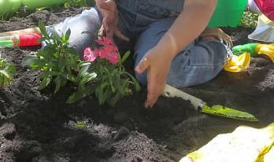

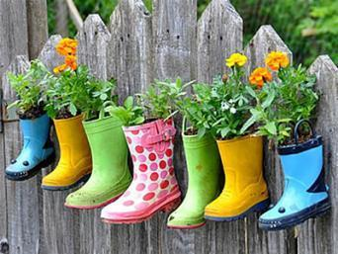

- Spoji cvijet s njegovom sjenom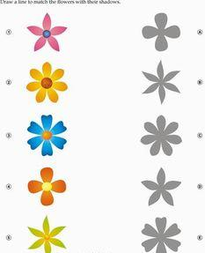

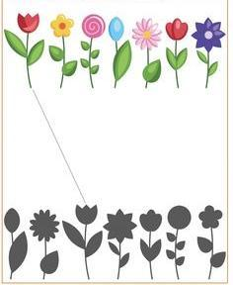

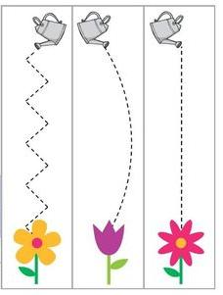

- Cvjetići
-materijal potreban za izradu cvjetića: rola toaletnog papira, tempera te papira

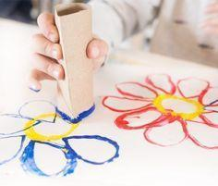

Pripremile: odgojiteljice crvene skupine

Izvor:
http://www.pjesmicezadjecu.com/dom/s-djecom-u-vrtu.html
https://www.pinterest.com/search/pins/?q=cycle%20of%20a%20plant&rs=typed&term_meta[]=cycle%20of%20a%20plant%7Ctyped

